
CÂMARA MUNICIPAL DE SETE LAGOAS

ESTADO DE MINAS GERAIS
R: Domingos Louverturi, nº 335, B: São Geraldo, Sete Lagoas / MG CEP: 35700-177
Fone: 31 3779-6331 Whatsapp: 31 98738-9640
E-mail: vereador.jandersonavelar@camarasete.mg.gov.br

PEDIDO DE PROVIDÊNCIA Nº /2022

Excelentíssimo Senhor Presidente, Excelentíssimo Senhores Vereadores

O Vereador, no uso das prerrogativas que lhe são pertinentes através do Regimento Interno desta Casa Legislativa, ouvida a Casa e após os trâmites regimentais, seja enviada correspondência na pessoa do Excelentíssimo Prefeito Municipal Sr. Duílio de Castro Faria, para que seja encaminhado pedido de providências à Secretaria Municipal de Obras para realização de obras de Pavimentação Asfáltica na rua Santa Cecília, no bairro São Vicente.

JUSTIFICATIVA

Conforme dirversas reclamações dos moradores em meu gabinete, a rua tem parte de calçamento e parte asfaltada, o que gera a insatisfação dos moradores, solicitando uma interveção do Poder Executivo para que possa solucionar este problema..

Assim, dada a relevância e necessidade das providências, encaminho para apreciação e medidas urgentes.

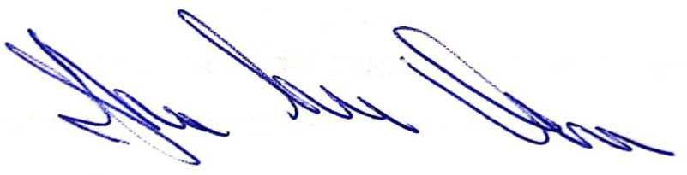
Sete Lagoas, 24 de janeiro de 2022.
Vereador Janderson Avelar MDB

